举国欢庆的日子，我们更不能忘记

原创 有理儿有面 [有理儿有面](javascript:void(0);)

**有理儿有面**

微信号 youli-youmian

功能介绍 你说是不是

2022-10-01[原文](https://mp.weixin.qq.com/s?__biz=Mzg3MjEyMTYyNg==&mid=2247572484&idx=1&sn=fbf9b0254bee3c0e181f1ced37ecdae6&chksm=cef78871f9800167dc35195ddd936e68eb58b220ba0cae8efb1a094033a2eabd8f5c4245cd2f&scene=27#wechat_redirect&cpage=297) 发表于

收录于合集





**全文共1523字，图片11张，预计阅读时间为7分钟。**

**文章首发于“有理儿有面”（youli-youmian），欢迎大家在朋友圈和微信群转发。**

**公众号及其他平台转载请在后台留言。**



▼

时间10月1日，地点阳泉。

在狮脑山人民英雄纪念碑前，有一条长长的壁墙，上面镌刻着牺牲烈士的名字，整整齐齐一眼望不到头。

一位父亲牵着孩子，孩子仰着头，认真地念上面的名字。

突然他转头，好奇地问，墙上为什么会有这么多名字？

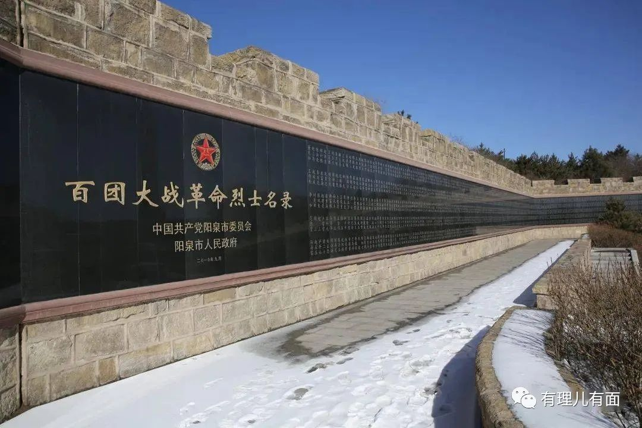

父亲回答，这每一个名字，背后对应着一段故事，都纪念着一位伟大的英雄。为国家安定，为了让中国人民不再生活在水深火热之中，这些英雄在那个炮火纷飞的年代，选择了拿起武器和敌人抗争，献出了自己宝贵的生命。

名字被刻在这里，是为了让我们不要忘记。

孩子又问了，那后面这一大段空白又是什么？

父亲回答道，还有很多英雄，我们甚至都没有来得及知道他们的名字，青山就掩埋了这些共和国的忠骨，这片空白，就是留给了那些无名英雄。

这些回答，对于孩子来说过于深奥，他还不能完全理解其中的含义，但看到父亲湿润的眼眶，他知道自己应该保持安静。

有人说先烈们在守护信仰，

有人说先烈们在守护希望，

也有人说先烈们其实就是想让子孙后代，能够活在一个不愁吃，不愁喝，没有列强欺侮，孩子们背起书包就能上学的新中国。

先烈们把这样的生活憧憬，叫做幸福。

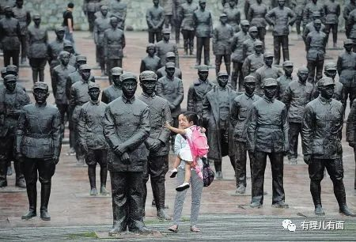

在那个战争年代，同样的土地上我们的生存环境却大不相同。

那时候勤劳勇敢的中国人，只想好好过日子，但侵略者却不这么想。

他们觊觎我们的土地，仇恨我们的国人。

当他们举着膏药旗，冲破我们国门的时候，第一件事就是滥杀无辜。

历史上，从没与见过有人以杀人为乐，但倭寇们做到了。

他们当着父母的面，把襁褓中的孩子丢到滚烫的锅里；

他们逼迫哥哥，用刀刺穿弟弟的胸膛；

他们欢叫着用枪射杀手无寸铁的孕妇；

他们组织杀人比赛，获胜者登报表彰；

他们甚至建立731，直接用中国人身上进行活体实验；

平顶山惨案，旅顺屠杀，南京大屠杀…侵略者所到之处，满目疮痍。

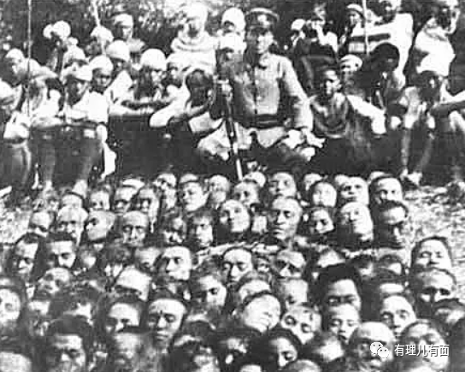

人民惨遭屠戮，国家存亡堪忧。在这样的情况下，中国革命先烈们站出来了！

零下40度极寒天气中奋勇抗敌的杨靖宇，年仅13岁勇敢诱敌入圈的王二小，重军压阵誓死不退的张自忠…

无数先烈用生命诠释了什么是真正的爱国为国情怀！他们在中华民族最黑暗、最困难的时候，用他们的灵魂、他们的血性，支撑起民族不屈的脊梁！

我们怎么能忘记！

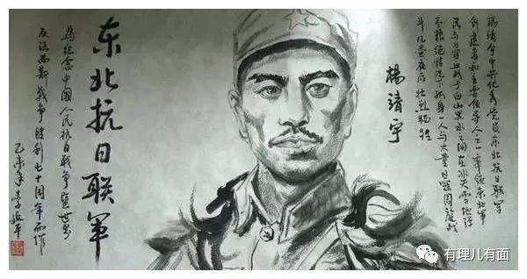

2014年，我国将9月30日设立为“烈士纪念日”。从这一年开始，以往国庆当天的敬献花篮仪式，改在了烈士纪念日举行。巍巍纪念碑，见证最深切的缅怀，代表着最崇高的致敬。



就在昨天，习近平总书记再次出席纪念活动，以国家最高的礼仪，深刻缅怀革命先烈，告慰革命英灵。

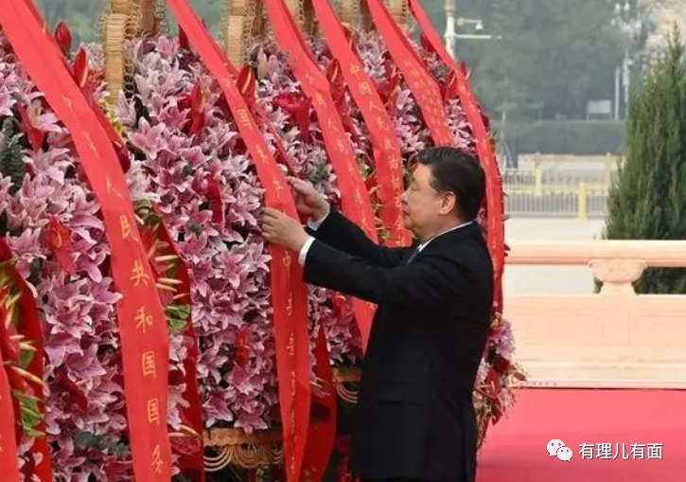

我们相信，长眠地下的英雄们一定能够看到，他们舍生忘死守护的新中国，传承先烈精神的后人们，没有让英雄失望，现在的中国已经变了当年积贫积弱的样子，已经是逆势崛起，已经屹立于世界之林！

经济体量世界第二，顺利实现全民脱贫；



高铁遍地，神五飞天，fast天眼落地，5G黑科技全球领先；

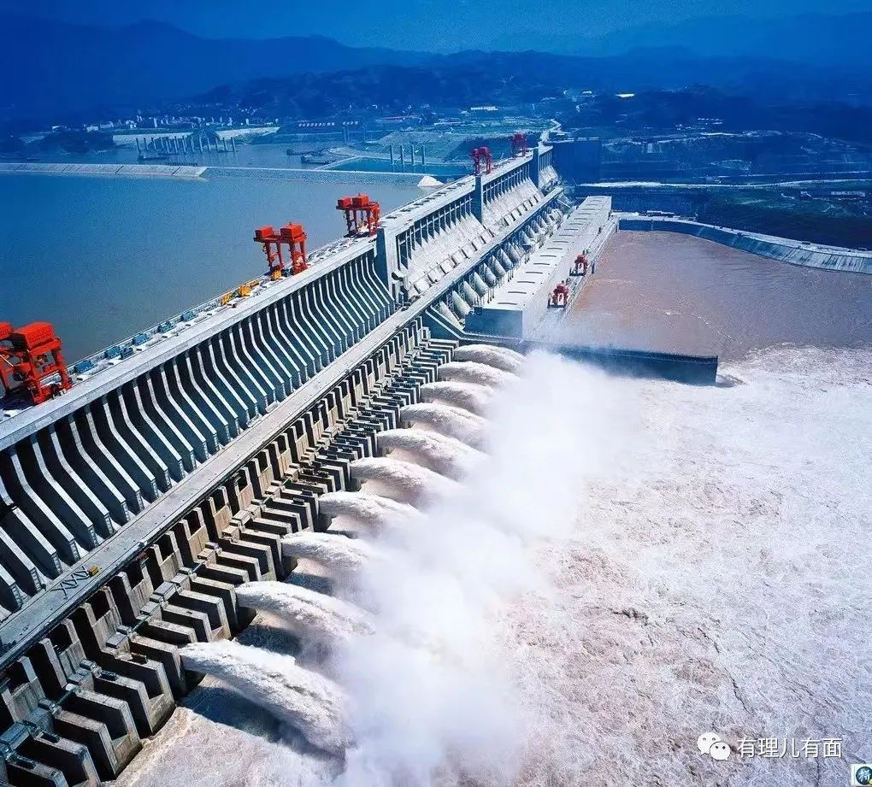

三峡大坝，珠港澳大桥，中欧班列，填海造陆，创造无数基建奇迹；

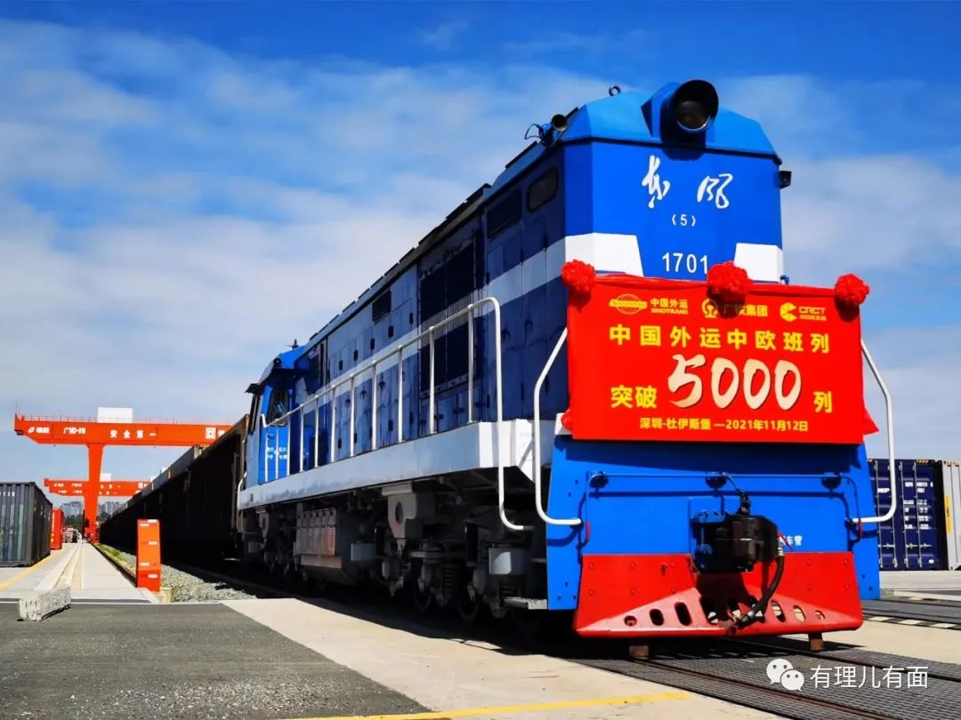

双航母下海，歼20飞天，东风导弹、使命必达，雄厚战力敢于埋葬一切来犯之敌！

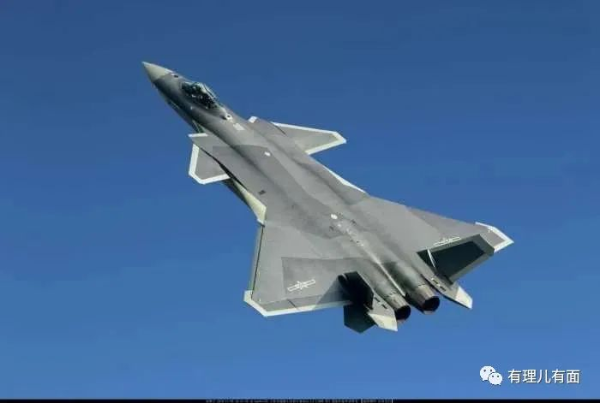

今天，是新中国成立73周年，全国上下一片欢腾，清晨的天安门广场人声鼎沸，伴随国旗冉冉升起，人群爆发出一声声祖国万岁，振奋人心！

迢迢复兴路，熠熠民族魂。

国家的繁荣，离不开人民的奋斗；民族的强盛，离不开精神的支撑。

革命先辈传承下来的伟大民族精神，曾救民族于危亡、人民于水火，更应是我们前进在复兴路上澎湃的动能！

当今世界处于百年未有之大变局，机遇与挑战并存，发展与风险交织。

我们每一位中华儿女必须要弘扬民族精神，凝聚起深厚的精神伟力，在中华复兴的新征程中高歌前行，创造属于我们的新奇迹！

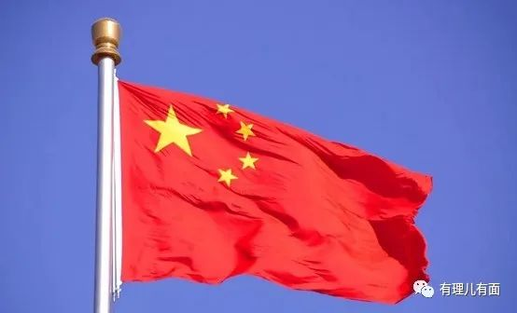

**图片源自网络**





**关注公众号：**

**有理儿有面**

**理   性｜   揭   秘｜   探   讨**







### 精选留言

用户设置不下载评论